浙江工商大学2014/2015学年第二学期期末考试试卷
高等数学（下6学分） 答案
- 填空题（每小题3分，共15分）
1. . 2. 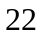. 3. 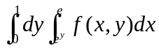. 4. 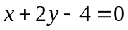. 5. 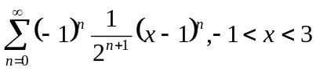.
二、单项选择题（每小题3分，共15分）
1. ( C ).2. ( B ) .3. ( C ).4. ( D). 5. ( D ) .

三、计算题（每小题7分，共42分）
1.解 设平面方程为，则垂直于平面内的任意两个向量……………1
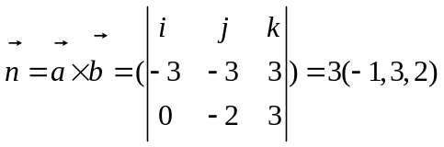……………5分
所以平面方程：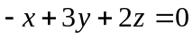……………7分
2.解 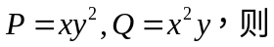，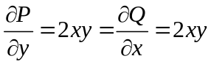……………2分
故此存在函数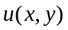使得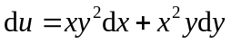，
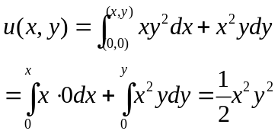……………7分
- 解 令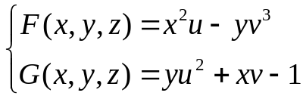……………1分
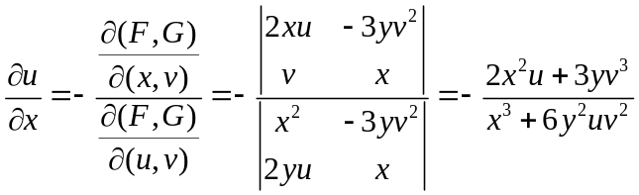,……………4分
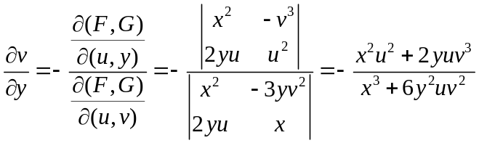..……7分
4.解: 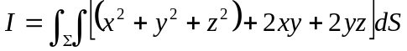
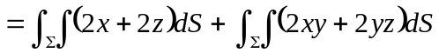
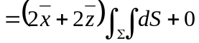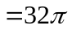 ……………7分
5.解 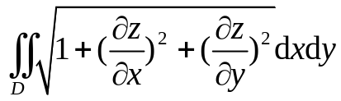 …………………………………2分
=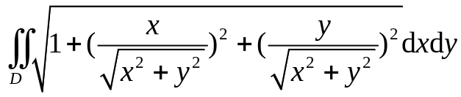……………4分
=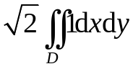…………………………………6分
=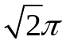…………………………………7分
6.解 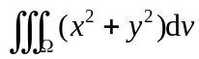
=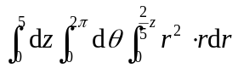……………5分
=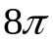…………………………………7分

7.解：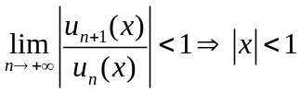………………………………2分
当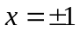时，级数收敛，收敛域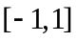.……………3分

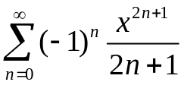
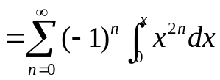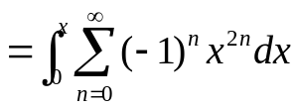.……………6分
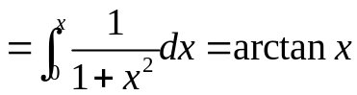.……………7分

四、应用题（共20分）
1. 解 设所求的点为 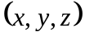，
距离为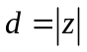……………1分
构造拉格朗日函数
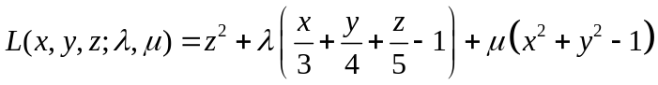……………4分
由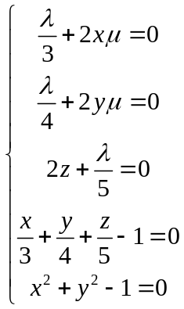，……………6分
解得唯一的驻点为
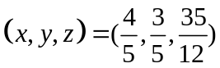， 此即为所求……………8分

2.解 设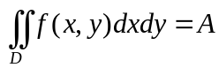，……………1分
则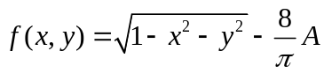，……………3分
因此，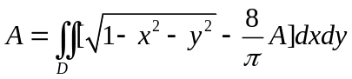……………5分
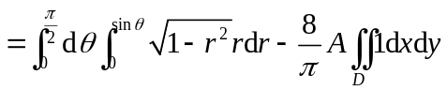
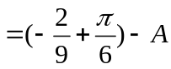…………………………………7分
因此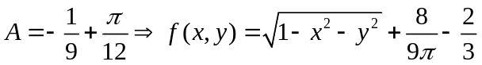…………8分

五 、证明题 （共5分）
证明:考虑级数 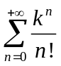，…………2分
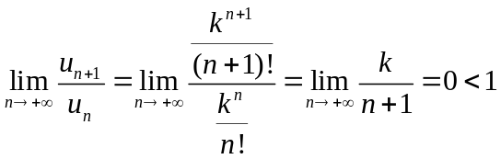…………4分
级数收敛，则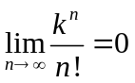。…………5分

